Demo Yayınevi Tanıtım Bülteni
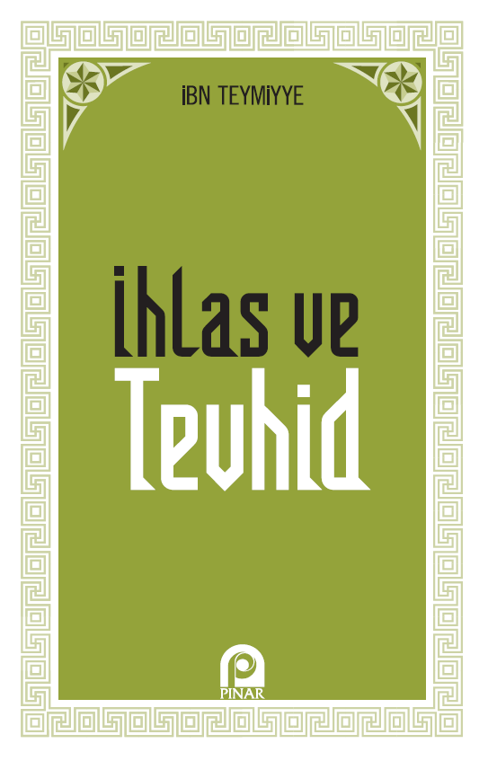 | Eser Adı: İhlas ve Tevhid  Yazar Adı: İbn-i Teymiyye  Tür Serisi: Çağdaş İslam Düşüncesi/İslam  Cilt Bilgisi: AMERİKAN  Kitap Dili: Türkçe  İç Sayfa: HOLMEN SB 60  Kapak: BRISTOL AMERİKAN 230  Selefon Türü: MAT SELEFON  Basım Tarihi: 2025  Sayfa Sayısı: 383  Kitap Boyutları: 135 X 210 mm  ISBN No: 9789753521338  Etiket Fiyatı: 380,00 TL
Kitap Tanıtım Yazısı : (Arka Kapak)

Kitabın detay sayfasına buradan ulaşabilirsiniz :
https://www.pinaryayinlari.com/kitaplar/ihlas-ve-tevhid-145.html
Pınar Yayınları



